
DLX NEHİR GEMİSİ LEONORA ile REN NEHRİNDE NOEL PAZARLARI
ALMANYA – FRANSA
Düsseldorf (*Köln) – Koblenz ‘’Romantik Ren Parkuru’’ – Rüdesheim - Worms /Speyer
(*Heidelberg) – Strasbourg 1 gece konaklama(*Colmar) – Stuttgart
Gemi (*) işareti ile belirtilen limanlara yanaşamamaktadır. (*) İşareti ile belirtilen şehir ve kasabalara özel araçla gidilebilir.

16 Aralık 2026

01. Gün İSTANBUL – DÜSSELDORF
16 Aralık 26 / Çarşamba İstanbul Havalimanı, Dış Hatlar Terminali Türk Havayolları kontuarı önünde belirlenen saatte buluşma, check-in ve pasaport işlemleri sonrası Türk Havayolları'nın, TK 1523 seferi ile saat 08:00 da Düsseldorf a hareket ve yerel saat ile 09:20 de varış. Düsseldorf tan varşımıza takiben havalimanında bizleri bekleyen aracımız ile gemimize transfer.. Check in işlemleri saat 14:00 den sonra yapılacaktır. Arzu eden misafirlerimiz için ekstra olarak Almanya’nın en popüler şehirlerinden Köln & Düsseldorf turu.. Daha sonra gemimize transfer ve check –in işlemleri gerçekleştirilmektedir. Gemimiz bu gün 17:00’da Düsseldorf dan hareket etmektedir.

02. Gün KOBLENZ - ROMANTİK REN PARKURU GEÇİŞİ - RUDESHEIM
17 Aralık 26 / Perşembe Sabah 06:00’da Koblenz limanına yanaşacağız. Dileyen misafirlerimiz rehberimizin ekstra olarak düzenleyeceği Mosel nehrinide görebileceğiniz Koblenz ve Dağ teleferiği turuna katılabilirler. Teleferikle Ehrenbreitstin kalesine çıkıyoruz ve buradan Koblenz in meşhur Alman köşesini Ren ve Mosel nehirlerinin birleşme noktasını kuşbakışı bir manzara eşliğinde görüyoruz. Daha sonra Koblenz de yürüyüş turu yapıyor ve Noel Pazarını ziyaret ediyoruz. Gemimiz saat 12:0’da Koblenz limanından ayrılacaktır. Ren Nehrinin en güzel kısmı olan Romantik Ren Geçişini yapılmaktadır. Bu seyir esnasında 20’den fazla orta çağ döneminden kalmış kale ve muhteşem manzaralar görülebilmektedir. Gemimizin akşam 19:00’da Rüdesheim’a varışının ardından gece 01:30 e kadar limanda kalacaktır..

03. Gün WORMS - SPEYER
18 Aralık 26 / Cuma Sabah 09:00 de Worms limanına yanaşıyoruz. Kısa bir teknik moladan sonra 09:30 da gemimiz Speyer a doğru yol alacaktır. Öğlen 12:30 de Speyer a varacak olan gemimiz akşam 20:00 da Speyer dan hareket edecektir.
Arzu eden misafirleriniz ile ekstra olarak Heidelberg turuna katılabilirsiniz. Nüfusunun çoğunluğunu öğrencilerin oluşturduğu Heidelberg şehrini geziyoruz. Heidelberg aynı zamanda kentin adıyla da anılan matbaa ve baskı makineleri ünlüdür. Heidelberg Sarayı, saray mahsenlerinde sergilenen dev boyutlardaki fıçı Grosses Fass, halk arasında eski köprü (Alte Brücke) diye anılan Carl-Theodor Brücke ve Eski şehrin tam ortasında yer alan Heiligegeistkirche(Tarihi Kilise) görülecek yerler arasındadır. Tur sonrası Speyer limanında bizleri bekleyen gemimize dönüş.

04. Gün STRASBOURG
19 Aralık 26 / Cumartesi Sabah 08:00 de Strasbourg limanına varıyoruz. Gemimiz bu gece Strasbourg da demirli kalacaktır.
Sabahtan misafirlerimizle ekstra olarak Strasbourg ve Colmar Şehir turuna başlıyoruz. 1988 yılında Unesco tarafından dünya mirası listesine alınan Strasbourg aynı zamanda Avrupa Konseyi ve Avrupa Parlementosunu barındırır. Nüfus olarak Fransa’nın yedinci büyük kenti olan Strasbourg’da ilk olarak Avrupa İnsan Hakları mahkemesini ziyaret ediyoruz. Bina önünde vereceğimiz fotoğraf molası ardından tarihi şehre gelip yürüyüş turumuza başlıyoruz. Bu turda tarihi caddeler, Notre Dame Katedrali, Rohan Sarayı, Kammerzehl, Alışveriş caddeleri ve Kleber meydanı görülecek yerler arasındadır. Daha sonra dileyen misafirlerimiz ile Petit France (Küçük Fransa) mahallesine yürüyerek gidiyoruz. Turumuz Strasbourg merkezinde vereceğimiz serbest zaman ile son buluyor. Colmar da arzu edenler Ekstra olarak mini tren ile şehri detaylı gezebilirler.

05. Gün STRASBOURG – STUTTGART- İSTANBUL
20 Aralık 26 / Pazar Sabah kahvaltı sonrası gemiden çıkış işlemleri ve dönüş uçağınızın kalkacağı Havalimanına transfer öncesi Arzu eden misafirleriniz ile ekstra olarak panoramik Stuttgart şehir turu.. Şehir merkezinden yeni saray ı ve Belediye binasını ve alışveriş caddesi Konning Strasse yi görüyoruz. Markplatz da bulunan Noel pazarı ziyareti sonrası serbest zaman ve havalimanına transfer. Check-in ve Pasaport kontrolü sonrası Türk Havayolları’nın TK 1706 seferi ile yerel saat ile 18:50 de İstanbul Havalimanına hareket ediyoruz. İstanbul’a yerel saat ile 24:55 de varışımızın ardından turumuz sona eriyor.

 | UÇUŞ BİLGİLERİ
 | YÖN | TARİH | UÇUŞ KODU |  |  |  | PARKUR |  | KALKIŞ |  |  | VARIŞ
 | GİDİŞ | 16.12.2026 | TK1523 |  |  |  | IST – DUS |  | 08:00 |  |  | 09:20
 | DÖNÜŞ | 20.12.2026 | TK1706 |  |  |  | STR- IST |  | 18:50 |  |  | 23:55
  FİYAT TABLOSU
 | Hareket Tarihi |  |  | 16.12.2026
 | Kişi Başı Havalimanı & Liman Vergileri |  |  | 400 EUR (fiyatlara dahil)
 | Tek Kişi Farkı |  |  | %80 (vergi dahil ücret üzerinden hesaplanır)
 | 2 Yetişkin ile aynı kabinde Bebek Ücreti |  |  | 400 EUR (vergi)
 | Gemi Personel Hizmet Bedeli |  |  | 60 EUR (12 yaş ve üstü) |  |  |  |  |  |  | 2-11 yaş çocuk  30 EUR
 | KABİN TÜRÜ |  |  |  |  | KİŞİ BAŞI
Promo Dış Kabin Kabin |  |  |  |  | 799 EUR |  |  | * |  | *
Dış Kabin Pencereli |  |  |  |  | 899 EUR |  |  | * |  | *
Deluxe Orta Kat French Balkonlu Kabin |  |  |  |  | 1.099 EUR |  |  | * |  | *
Deluxe Üst Kat French Balkonlu Kabin |  |  |  |  | 1.199 EUR |  |  | * |  | *
Suite French Balkonlu Kabin |  |  |  |  | 1.499 EUR |  |  | * |  | *

İPTAL & İADE ŞARTLARI
Rezervasyon itibari ile iptal talep edilen tarih baz alınarak aşağıdaki kesinti tutarları veya oranları geçerli olacaktır.
REZERVASYON TARİHİ İTİBARİYLE HAREKET TARİHİNE | UYGULANAN KESİNTİ ORANI
180 gün kala | %10
179 – 159 gün kala | %15
158 – 120 gün kala | %25
119 – 90 gün kala | %30
89 – 60 gün kala | %50
59 – 45 gün kala | %60
44 – 30 gün kala | %75
29 – 10 gün kala | %90
9 gün ya da daha az gün kala | %100

Uçuşunuz ile ilgili önemli bilgiler;
- Havalimanı buluşma saati, genelde uçuştan 2sa 30dk önce olup, detaylar tur hareketinden 2 gün öncesinde ayrıca iletilecektir. Avrupa Havalimanlarında yaşanan güvenlik kontrolleri sebebiyle tur dönüşlerinde 3 saat önce havalimanına transferiniz yapılacaktır.
- Kalkış ve varış saatleri yerel saatlerdir ve havayolları tarafından belirlenmektir..
- İç hat bağlantılar için sınırlı kontenjan bulunmakta olup, kesin rezervasyon esnasında müsaitlik alınması ve akabinde işlem yapılması gerekmektedir.
- Ankara İzmir dışında bağlantı veren şehirlerin ek olarak teyit edilmesi gerekmektedir.
- Konfirme edilen iç hat bağlantıları 24 saat içerisinde geçerli olan en uygun iç hat uçuş için geçerlidir.
- Gruplarda iç hat bağlantı fiyatları geçerli olmayabilir. Özel fiyatlarımızı sorunuz.
- Operatör Acente, hava yolu ile yolcu arasında aracı kurum olup, 28.09.1955 Lahey Protokolü’ne tabidir. Tarifeli ve özel uçuşlarda rötar riski olabilir veya mevcut gezi ve uçuş öncesinde saatler değişebilir. Operatör Acente, bu değişiklikleri en kısa sürede bildirmekle yükümlüdür. Yolcularımız uçuş detaylarının değişebileceğini bilerek ve kabul ederek turu satın almışlardır.

PAKET TUR FİYATINA DÂHİL OLAN SERVİSLER
- Türk Havayolları ile İstanbul (IST) – Düsseldorf (DUS) / Stuttgart (STR) - İstanbul (IST) gidiş-dönüş parkurunda ekonomi sınıfı uçak bileti
- Havalimanı vergileri & Gemi liman vergileri
- 2008 Yapımı, 2025 de tamamen yenilenmiş Deluxe Leonora Nehir gemisinde, 4 gece tam pansiyon konaklama (Tam pansiyon dahilinde servis gemiye biniş günü Akşam yemeği ile başlayıp, gemiden iniş günü kahvaltı ile son bulmaktadır)
- Havalimanı transferleri (Gemiye biniş günü ve gemiden iniş günü)
- Gemide Türkçe canlı müzik ve aktiviteler
- Gemide tüm gün kahve & çay istasyonu ve beş çayı ikramları
- Gemide ücretsiz internet
- Hoş geldiniz Kokteyli
- Kaptan’ın Gala Kokteyli, Gala Özel Menüsü
- Geminin ilk ve son günü bagaj taşıma servisi
- Profesyonel Türkçe rehberlik ve asistanlık hizmetleri
- Turist şehir vergileri 50 Euro
- TURSAB zorunlu mesleki sorumluluk sigortası

PAKET TUR FİYATINA DÂHİL OLMAYAN SERVİSLER
- Vize ücreti ve hizmet bedeli
- Gemi Personel Servis Ücreti (Gecelik kişi başı 15 Euro’dan hesaplanarak, toplamda kişi başı 60 Euro)
- İç hat bağlantı bileti
- Gemide alkollü ve alkolsüz tüm içecekler
- Her türlü kişisel harcamalar
- Programda belirtilmemiş müze ve ören yerleri girişleri
- Seyahat & Sağlık Sigortası ve Sür primi (65+ yaş ve üzeri misafirler için)
- Şoför ve rehber bahşişleri
- Yurt dışı çıkış harcı bedeli
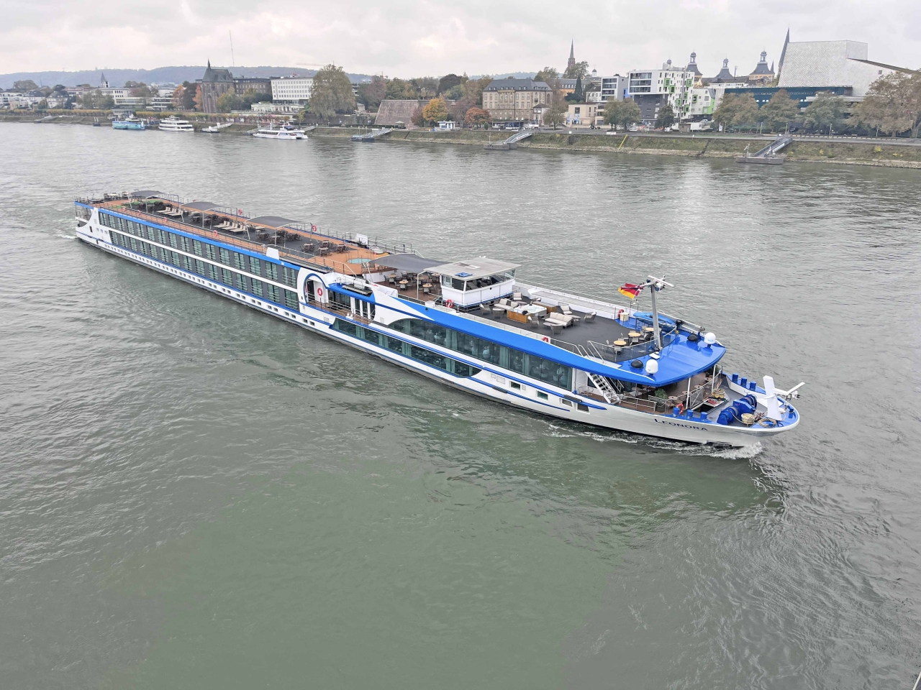

MS LEONORA GEMİSİ ÖZELLİKLERİ
2008 yılında seferlerine başlayan gemi Avalon Scenery adıyla seferlerine başlamış daha sonra Ms Leonora olarak adı değişmiştir. 2025 yılında tamamen renove edilmiş yenileme işlemleri tamamlanmıştır. Uzunluğu 110m, genişliği 11,40m, yüksekliği 5,85m ve toplam 3 katlı olan gemide 67 kabin bulunmaktadır ve yolcu kapasitesi 138 olarak belirlenmiştir. French Balkonlu kabinler 16 m² büyüklüğündedir. Tüm kabinlerde; klima, Tv, telefon, minibar, kasa, saç kurutma makinası, kıyafet askısı, havlu, şampuan gibi imkânlar mevcuttur. Yaklaşık 40 güler yüzlü personelin sizlere hizmet vereceği gemide ayrıca Geminin en üst katı olan Sun Deck’de ücretsiz olarak güneşlenme şezlongları ve masalar ve oturma yerleri ile nehrin keyfini doyasıya çıkarabilirsiniz. Geminin en alt katındaki Restoran bölümünde kahvaltı, öğle ve akşam yemeklerinizi size gemide belirtilen masada alabilirsiniz. Geminin arka kısmında sizler için hazırlanmış olan Club Lounge Bar bölümünde iskambil oyunları, tavla ve okey gibi oyunlar ile hoşça vakit geçirebilirsiniz. Geminin giriş kısmında bulunan Lounge bölümünde ise yerel gösteriler, nehirler ile ilgili sunumlar, ‘’Hoş Geldiniz’’ ve ‘’Veda kokteyl’i’’ gibi organizasyonlar, ‘’Çay & Kahve saati ikramı’’ gibi etkinlikleri takip edebilirsiniz. Ayrıca her gece kabinlerinize gönderilen Türkçe program sayesinde bir sonraki günün programını kolaylıkla takip edebilirsiniz.

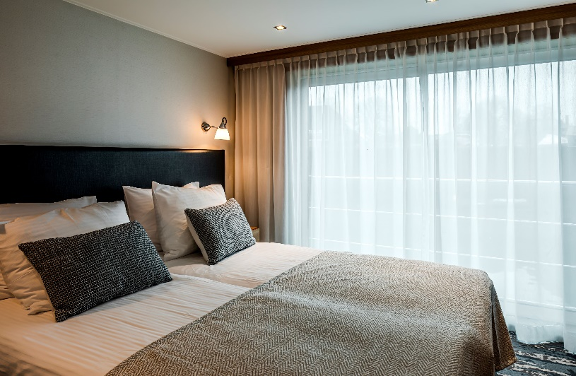
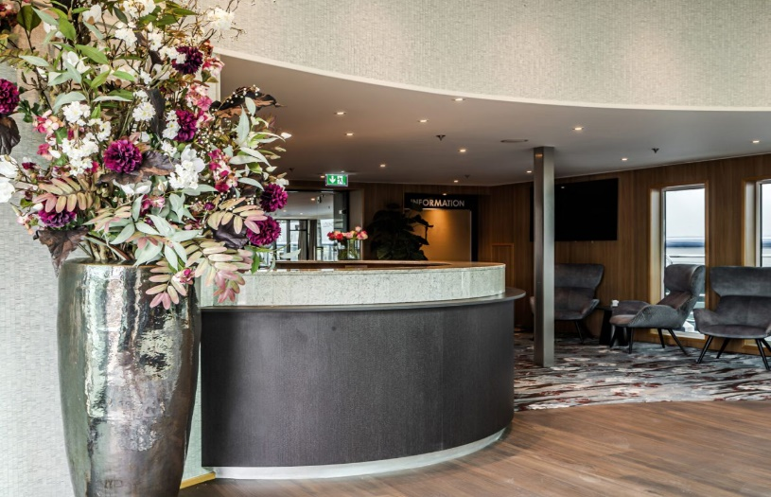
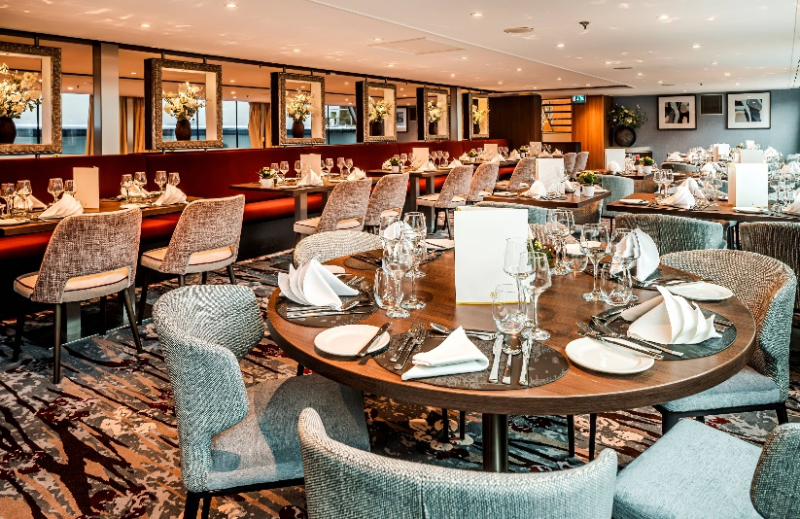
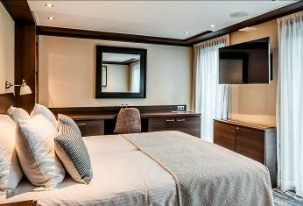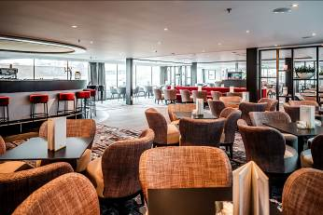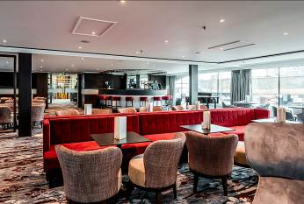

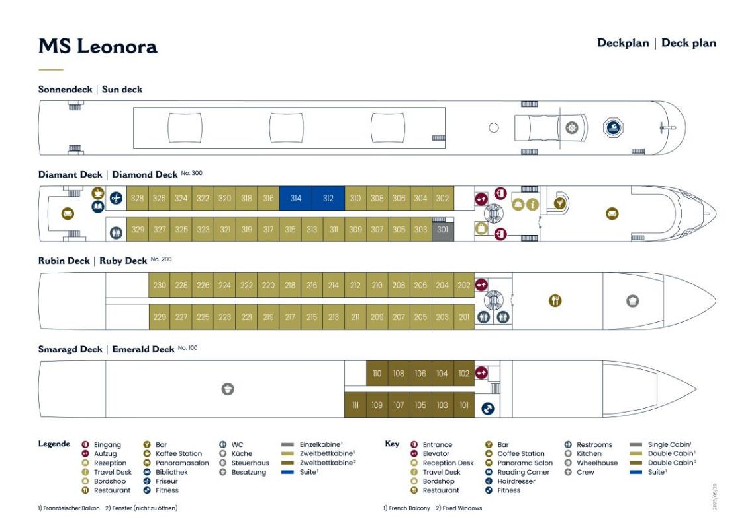
NEHİR TURLARIMIZ HAKKINDA bilmeniz gerekenler;

*Programda belirtilen saatler havayolu ve gemi firmasından alınmıştır. Saatlerde oluşabilecek herhangi bir değişiklikten acentemiz sorumlu değildir. Dolayısıyla herhangi bir saat değişikliği durumunda acentemiz programın içeriğini düzenleme hakkını saklı tutar. Ayrıca deniz & nehir turlarımızda ani gelişen liman şartları, kötü hava şartları, su seviye değişimi, deniz & nehir trafiği, nehir seviye havuzlarındaki grev vb. mücbir sebeplerden ötürü gemi firması ve gemi kaptanı programda değişiklik yapma hakkına sahiptir. Bu değişikliklerden acentemiz sorumlu olmayacaktır.
*Tura başlangıç için acentemiz tarafından bildirilen saatlerde belirtilen havalimanında ya da geminin yanaşacağı limanda hazır bulunmayan, uçağı ya da gemiyi kaçırarak binemeyen yolcuların seyahati gerçekleştirememelerinden
acentemiz sorumlu olmayacaktır. Uçağı ya da gemiyi kaçıran yolcuların tura yeniden dahil olmaları için gerekli olacak ulaşım masrafları kendilerine aittir.
*Gemi turlarında gemi işletmecesi bir başka firma olup, işletmecinin Uluslararası Denizcilik Kuralları gereği yetkilisi kaptandır. Gemilerin seferleri sırasında ani gelişen liman şartları, kötü koşulları, su seviyesi değişimi, deniz nehir trafiği ve nehir seviye havuzlarının çeşitli sebeplerle çalışmamasından dolayı, gemi işletmecesi ve gemi kaptanı
programda değişiklik yapabileceği gibi seferi de iptal edebilecektir. Bu durumlarla ilgili olarak alternatif programlar sunulacak olup, değişiklikler ile ilgili Acenta’nın herhangi bir sorumluluğu bulunmayacaktır.

*Uçak yolculuğu esnasında her yolcunun kabin içine maksimum 8 kg ve 40 cm (yükseklik) x 23 cm (en) x 55 cm (boy) ebatlarında bir parça eşya alma hakkı vardır. Bununla birlikte her yolcu uçağın bagajına vermek kaydıyla yanına 1 adet valiz alabilme hakkına sahiptir. Bu valizin izin verilen ücretsiz kilo sınırı havayolu şirketi, uçuş güzergahı ve biletin sınıfına göre değişkenlik göstermektedir. Uçuş öncesi lütfen biletinizden veya acentemizden teyit ediniz.
*Gemiye yapılan check-in esnasında istisnasız her yolcunun (çiftlerde sadece 1 kişi) manyetik “cruise card”larını alırken kredi kartını ibraz etmesi veya nakit depozit yatırması gerekmektedir. Bu ibraz sonucunda her kredi kartından kişi başına ortalama 300 USD’lik bir provizyon çekimi yapılacaktır. Bunun nedeni sizler gemiye check-in
yaptıktan sonra seyir esnasında gemi içinde yapacağınız ekstra harcamalar içindir. Gemi içindeki ekstra harcamalarınızı check-in esnasında sizlere verilmiş olan bu manyetik cruise card ile yapabileceksiniz.
Gemide casino haricinde hiç bir yerde nakit para geçmemektedir. Tüm harcamalarınızı odalarınızdaki interaktif televizyonlardan, gemi içerisindeki interaktif ekranlardan veya resepsiyondan takip edebilirsiniz.
*Gemiye alkollü içki, ütü, saç kurutma makinası, kettle, biberon ısıtıcı, elektrikli battaniye vb. eşyalar sokmak kesinlikle yasaktır. Her kabinde saç kurutma makinası bir çok kabinde kettle mevcuttur.
*Gemi seyahatimizin başlangıcında valizleriniz için belirli renklerde valiz etiketleri tahsis edilecektir. Bu etiketlerin eksiksiz doldurulması valizlerinizin kabinlerinize doğru olarak gelmesi açısından son derece önemlidir.
*Valizleriniz geminin ilk kalkış gününde akşam geç vakite kadar kabinize gelmeyebilir. Bu yoğunluk ve kalabalıktan kaynaklanan, kesinlikle geminin sorumluluğunda olan bir durumdur. Bu yüzden gemiye bineceğiniz ilk gün önemli ihtiyaçlarınızı küçük bir el çantasına koyup yanınıza almanızda fayda vardır.
*Acil bir durumda tahliye prosedürlerini tanımanız açısından seyahatinizin ilk günü çok kısa sürecek bir güvenlik tatbikatı ve brifingi yapılacaktır. Katılımı son derece önemlidir. Tatbikattaki buluşma noktasına rehberleriniz ve odanızdan sorumlu gemi çalışanı yönlendirmektedir.
*Gemi yolculuğu sırasında masanızın ilk gün belirlendiği, ana alakart restaurantta alacağınız akşam yemeklerinden bazıları resmi akşam yemeği olacaktır. Gemi kuralları gereği burada yemek isteyen her erkek yolcumuzun takım elbise, kadın yolcumuzun da gece elbisesi giyinmesi zorunludur. Arzu eden yolcularımız bu resmi akşamlarda ya da diğer akşamlarda yemeklerini geminin başka restaurantlarında ve açık büfesinde alma hakkına sahiptir.
*Geminin ücretli olan uydu bağlantılı internet sisteminden faydalanabilirsiniz. Maliyetinin düşük olması için mutlaka gemi tarafından önerilen paketleri tercih ediniz.
*Gemide her akşam, bir sonraki güne ait ayrıntılı bir program kabininize teslim edilecektir. Bu programda, gemi içerisindeki tüm aktiviteler, eğlence organizasyonlarına dair bilgiler ve önemli notlar eksiksiz şekilde yer almaktadır.
*Tur süresince tüm özel eşyalarınıza titizlikle sahip çıkmanızı önemle rica ederiz. Gemide tüm kabinlerde değerli eşyalarınızı muhafaza edebileceğiniz bir kasa mevcuttur. Acentamız kabinde ve bagajda unutulan para veya değerli eşyaların kaybolmasından ve çalınmasından dolayı sorumluluk üstlenmemektedir. Bulunan eşyalarınızın bulunduğu ülkeden karşı ödemeli kargo hizmeti ile tarafınıza gönderilmesi konusunda destek sağlanacaktır.
*Tur başlangıcından sonraki günlerde de geminin limanlardaki kalkış saatlerine kesinlikle riayet edilmesi gerekmektedir. Limanlarda geminin kalkış saatinden en geç 45 dakika önce gemiye giriş yapılması gerekmektedir. Aksi takdirde gemiye giriş yapamayabilirsiniz. Böyle bir durumdan acentemiz sorumlu olmayacaktır. Gemi turuna izin verilen uygun bir limandan yeniden dahil olunması için gerekli olacak ulaşım masrafları yolcunun kendisine aittir.
*Cruise gemilerinde uzman doktorların ve tıbbi personelin hizmet verdiği, donanımlı Sağlık Merkezi bulunmaktadır. Acil durum numarasını arayarak 24 saat boyunca acil durum hizmetlerinden de yararlanmak mümkündür. Gemide
sunulan sağlık hizmetleri ücretlidir. Nehir gemilerinde sağlık personeli bulunmamakta olup acil durumlarda ambulansların gemiye ulaşması mümkündür.
*Gemi seyahatinizin sonunda ise valizlerinizi toplayarak bir gece önceden kabinlerinize bırakılacak etiketleri takarak saat 00.00’a kadar kabin kapılarınızın önüne bırakmanız gerekmektedir. Ertesi sabah gemiden çıkış işlemleri sonrasında valizler geminin dışında bulunan istasyonlardan yolcular tarafından teslim alınacaktır.

NEHİR TURLARIMIZ HAKKINDA bAZI TEKNİK BİLGİLER;

- Programda belirtilen saatler Türk Havayolları‘dan ve Scylla Cruise şirketinden alınmıştır. Saatlerde olabilecek herhangi bir değişiklikten Otto Cruise sorumlu değildir. Dolayısıyla herhangi bir saat değişikliğinden ötürü Otto Cruise programın içeriğini ve hizmet muhteviyatını bozmadan günlerde oynama yapabilir.
- Limanlardaki turların süreleri, gezilecek yerler ve sıralamaları operatör şirket tarafından belirlenmekte olup, gereken durumlarda değişiklik yapılabilir veya tamamen kaldırılabilir.
- Nehirlerde meydana gelebilecek nehir su seviyesinin yükselmesi veya azalması gibi doğal afet durumlarından ve seviye havuzlarında / kanallarda meydana gelebilecek olan grev uygulaması veya planlanan limana yanaşılamaması gibi force major durumlarından Otto Cruise sorumlu olmayacaktır.
- Bu gibi durumlarda meydana gelebilecek olan liman değişikliği, limana varış ve ayrılış saati değişikliği gibi program dışı durumlardan Otto Cruise sorumlu olmayacaktır.
- Uçak yolculuğu esnasında her yolcunun kabin içine 36 cm (yükseklik) x 23 cm (en) x 56 cm (boy) ebatlarında bir parça eşya alma hakkı vardır. Bununla birlikte her yolcu uçağın bagajına vermek kaydıyla yanına 1 adet en fazla 20 ile 23 kilo arasında olan valiz alabilme hakkına sahiptir.
- Gemi yolculuğu sırasındaki alacağınız akşam yemeklerinden 1’i resmi akşam yemeğidir ve misafirlerimizin bu gece için yanlarında formal/resmi kıyafet getirmeleri beklenmektedir.
- Gemiye check-in esnasında her misafir pasaportunu verip kabin anahtarını alabilecektir. Gemi manifestosu ve lokal işlemler için bazı durumlarda pasaportlar toplanabilir. Pasaportlar aynı gün içinde geri verilecektir.
- Gemideki harcamalarını kredi kartı ile yapacak misafirlerimizin kredi kartlarını seyahat başladıktan 5 gün içerisinde resepsiyona kayıt ettirmeleri gerekmektedir. Kayıt işlemi esnasında kredi kartınızdan herhangi bir çekim yada belli bir tutar bloke edilmeyecektir.
- *Geminin kalkış saatlerine kesinlikle riayet edilmesi gerekmektedir. Limanlarda gemimizin kalkış saatinden en geç 45 dakika önce gemiye giriş yapılması gerekir. Aksi takdirde gemiye giriş yapamayabilirsiniz. Böyle bir durumdan Otto Cruise sorumlu olmayacaktır. Uçağı ya da gemiyi kaçıran yolcuların tura yeniden dahil olmaları için gerekli olacak ulaşım masrafları kendilerine aittir.
- Gemiye alkollü içki, ütü, saç kurutma makinası, su ısıtıcı, biberon ısıtıcı, elektrikli battaniye vb. eşyalar sokmak kesinlikle yasaktır. Her kabinde saç kurutma makinası birçok kabinde su ısıtıcı mevcuttur.
- Gemi seyahatimizin başlangıcında valizleriniz için belirli renklerde valiz etiketleri tahsis edilecektir. Bu etiketlerin eksiksiz doldurulması valizlerinizin kabinlerinize doğru olarak gelmesi açısından son derece önemlidir.
- Valizleriniz geminin ilk kalkış gününde hemen kabininize gelmeyebilir. Bu yüzden gemiye bineceğiniz ilk gün önemli ihtiyaçlarınızı küçük bir el çantasına koyup yanınıza almanızda fayda vardır.
- Acil bir durumda tahliye prosedürlerini tanımanız açısından seyahatinizin ilk günü bir güvenlik tatbikatı ve sunumu yapılacaktır. Katılımı son derece önemlidir. Tatbikattaki buluşma noktasına rehberleriniz ve odanızdan sorumlu gemi çalışanı yönlendirmektedir.
- Gemide her akşam, bir sonraki güne ait ayrıntılı bir program kabininize bırakılacaktır. Bu programda, gemi içerisindeki tüm aktiviteler, eğlence organizasyonlarına dair bilgiler ve önemli notlar eksiksiz şekilde yer almaktadır.
- Tur süresince tüm özel eşyalarınıza sahip çıkmanızı önemle rica ederiz. Gemide tüm kabinlerde değerli eşyalarınızı muhafaza edebileceğiniz bir kasa mevcuttur. Acentamız kabinde ve bagajda unutulan para ve değerli zihniyet eşyalarınızın kaybolması ve çalınmasından dolayı sorumluluk üstlenmemektedir. Bulunan eşyalarınızın bulunduğu ülkeden karşı ödemeli kargo hizmeti ile tarafınıza gönderilmesi konusunda destek sağlanacaktır.
- Gemi seyahatinizin sonunda bir gece önceden kabinlerinize bırakılacak etiketlerin takılması gerekir. Sabah erkenden kabin kapılarınızın önüne bırakmanız gerekmektedir daha sonra valizlerinizi toplanarak transfer yapılacak otobüslerin önünde dizilir. Yolcular tarafından burada teslim alınacaktır.

